Informe de los Casos de Uso Proyecto PsicoLink

Autores
Miguel Ángel Cubillos, Thomas Duran Molina, Andrés Camilo Matallana y María Fernanda Largo

Servicio Nacional de Aprendizaje

Ficha 3313638: Análisis y Desarrollo de Software

Ingeniería. Elsa Juanca

Bogotá D.C

27 de febrero de 2026

Tabla de contenido
Introducción 3
Modulo 1: Usuarios 4
Caso de Uso 1: Registrar Usuario 4
Caso de Uso 2: Consultar Usuario 5
Caso de Uso 3: Actualizar Usuario 6
Caso de Uso 4: Eliminar Usuario 7
Modulo 2: Personalización del avatar 8
Caso de Uso 1: Personalizar Avatar 8
Modulo 3: Mapas e interacciones 10
Caso de uso 1: Tutoriales 10
Caso de uso 2: Movimiento del Avatar 11
Caso de uso 4: Interacciones de los Niveles 12
Caso de uso 5: Contador de Vidas 13
Conclusión 14
Referencias 15

Introducción
En este trabajo se muestran los casos de uso del proyecto VoxLess en sus respectivos formatos reglamentarios organizados según las normas APA y basándose en los tres módulos principales del proyecto los cuales representan las principales funciones del sistema y describen de manera estructurada la interacción del usuario con el programa.

Módulo 1: Usuarios
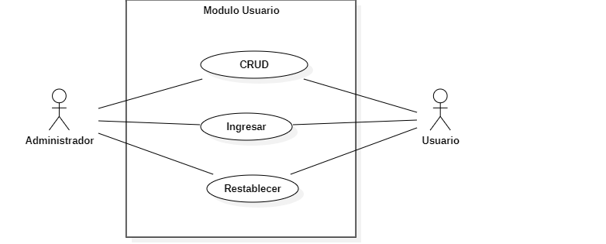

Caso de Uso 1: CRUD Usuario
Descripción: Permitir que puedan registrar, eliminar y editar su cuenta de usuario.
Actores: Administrador, Usuario
Precondiciones: El usuario no debe estar registrado previamente.
Flujo Principal:
- El usuario selecciona la opción “Registrar Usuario”.
- El sistema solicita los datos (nombre, correo, contraseña).
- El usuario ingresa la información requerida.
- El sistema valida los datos ingresados.
- El sistema guarda la información.
- El sistema muestra un mensaje de registro exitoso.
- El administrador se puede registrar con nombre, correo, contraseña.
- El administrador puede ingresar con usuario y contraseña.
- El administrador puede restablecer la contraseña de su cuenta.
- El administrador puede actualizar la información de su cuenta.
- El administrador puede eliminar su cuenta.
- El usuario puede restablecer la contraseña.
- El usuario puede actualizar la información de su cuenta.
- El usuario puede realizar la eliminación de cuenta.
Prioridad: Alta.
Requerimiento: Funcional.

Caso de Uso 2: Ingresar
Descripción: Permite al usuario que pueda ingresar con su cuenta
Actores:Administrador, Usuario.
Precondiciones: El usuario debe estar registrado en el sistema
Flujo Principal:
- El usuario selecciona la opción “Ingresar”.
- El sistema recupera la información almacenada.
- El sistema muestra y carga la información del usuario.
Prioridad: Alta.
Requerimiento: Funcional.

Caso de Uso 3: Restablecer
Descripción: Permite al usuario restablecer la contraseña de su cuenta
Actores: Administrador, Usuario.
Precondiciones: El usuario debe estar autenticado. Deben existir datos previamente registrados
Flujo principal:
- El usuario selecciona la opción “Restablecer contraseña”.
- El sistema muestra los datos actuales.
- El sistema pide el correo electrónico del usuario para enviar el correo de restablecimiento.
- El usuario ingresa su contraseña nueva.
- El sistema guarda los cambios.
- El sistema muestra un mensaje de restablecimiento exitoso.
Prioridad: Alta.
Requerimiento: Funcional.

Módulo 2: Configuración del Juego
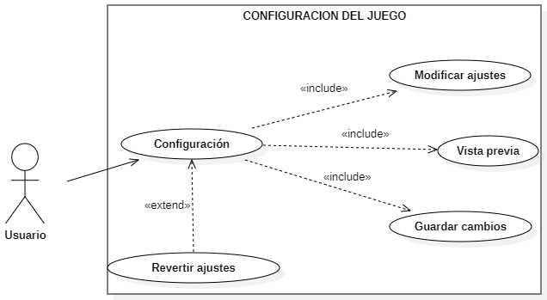

Caso de Uso 1: Configuración
Descripción: Permite al usuario acceder y modificar las opciones de configuración del sistema para personalizar su experiencia de uso según sus preferencias.
Actores: Usuario
Precondiciones: Los permisos de usuario estarán activados, permitiéndoles realizar modificaciones dentro del sistema de manera óptima ajustándose a sus preferencias.
Flujo principal:
- El usuario selecciona la opción "Configurar".
- El sistema muestra las opciones que puede modificar.
- El usuario selecciona un ajuste de su preferencia (volumen general, pantalla completa, modo de ventana)
- El usuario realiza modificaciones.
- El sistema presenta un vista previa en tiempo real.
- El usuario puede modificar nuevamente los cambios si lo desea.
- El usuario confirma los cambios realizados.
- El sistema guarda la configuración.
- El sistema despliega una notificación indicando que la operación se ha completado satisfactoriamente.
Cancelar cambios:
- El usuario revierte los cambios de ajustes seleccionados.
- El sistema restablece la configuración predeterminada.
Prioridad: Alta.
Requerimiento: Funcional

Módulo 3: Personalización del avatar
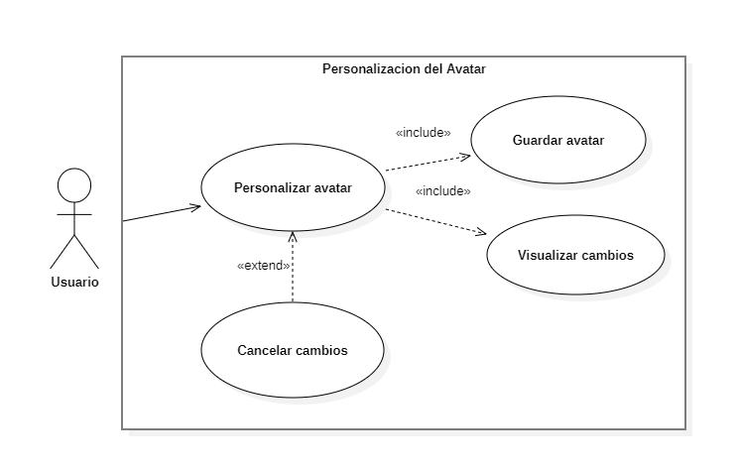

Caso de Uso 1: Personalizar Avatar
Descripción: Permite al usuario modificar la apariencia de su avatar dentro del sistema, seleccionando características visuales como cabello, colores y estilo antes de iniciar o durante el juego.
Actores: Usuario
Precondiciones: El usuario debe haber iniciado el juego y el módulo de personalización debe estar disponible.
Flujo principal:
- El usuario selecciona la opción "Personalizar avatar".
- El sistema muestra el avatar base.
- El usuario selecciona una categoría de personalización (cabello, color, Ropa).
- El sistema muestra la vista previa en tiempo real.
- El usuario puede cancelar los cambios si lo desea.
- El usuario confirma los cambios realizados.
- El sistema guarda la configuración.
- El sistema muestra un mensaje de éxito.
Cancelar cambios:
- El usuario cancela los cambios seleccionados.
- El sistema restaura el avatar anterior.
No personalizar:
- El usuario sale sin realizar cambios.
- El sistema mantiene el avatar por defecto.
Prioridad: Media.
Requerimiento: Funcional

Módulo 4: Niveles
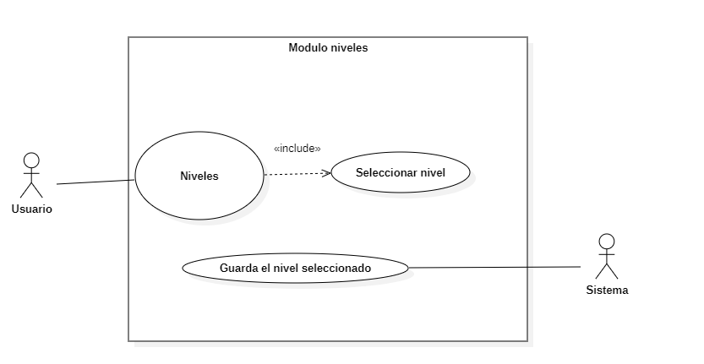

Caso de uso 1: Niveles
Descripción: Permite al usuario acceder a un nivel desbloqueado, superar los obstáculos y registrar el progreso al complementarlo
Actores: Usuario,Sistema.
Precondiciones: El usuario debe estar autenticado en el sistema.
Debe existir al menos un nivel desbloqueado. El usuario debe haber seleccionado previamente una dificultad.
Flujo principal:
- El usuario visualiza los niveles
- El sistema muestra los niveles disponibles y bloqueados.
- El usuario selecciona un nivel desbloqueado.
- El sistema carga el escenario con obstáculos y enemigos.
- El usuario supera los retos del nivel (Si aplica).
- El sistema valida que el nivel fue complementado correctamente.
- El sistema desbloquea el siguiente nivel .
- El sistema no aprueba el nivel en caso de que fallara
- El sistema guarda el progreso del usuario.
- El sistema muestra un mensaje de victoria.
Prioridad: Alta.
Requerimiento Funcional

Módulo 5: Juego
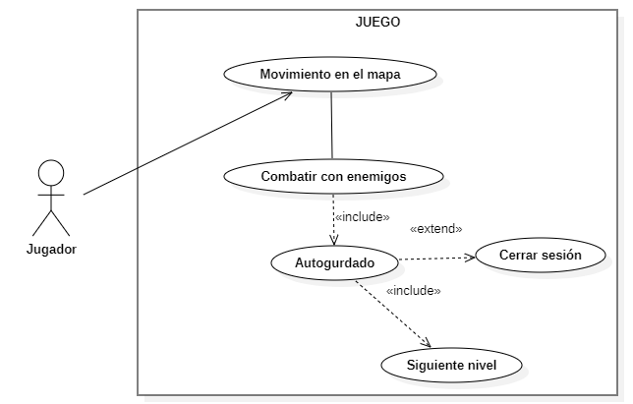

Caso de uso 1: Juego
Descripción: Permite al usuario moverse por el mapa e interactuar con diferentes elementos del entorno, incluyendo objetos y enemigos. Durante la partida se realiza autoguardado del progreso y, al completar los objetivos, se permite avanzar al siguiente nivel o cerrar sesión.
Actores: Jugador
Precondiciones: Es necesario que el jugador haya iniciado sesión y seleccionado un nivel para acceder al juego.
Flujo principal:
- El jugador ingresa al nivel seleccionado en el módulo anterior.
- El jugador realiza movimientos en el mapa.
- El jugador interactúa con el entorno.
- El sistema brindarán al jugador items para ayudarlo en sus obstáculos
- El sistema muestra a los enemigos para que el jugador los enfrente.
- El jugador cuenta con un límite de tres vidas; si las pierde todas, deberá reiniciar el nivel desde el comienzo.
- El sistema ejecuta el autoguardado automáticamente durante la partida.
- Al completar el nivel, el sistema habilita la opción de siguiente nivel.
- El jugador selecciona avanzar al siguiente nivel o finalizar la sesión.
Prioridad: Alta.
Requerimiento: Funcional

Conclusión

Los casos de uso presentados en este informe permiten identificar y describir de manera clara las funcionalidades fundamentales del proyecto VoxLess, organizadas según los módulos principales del sistema. Cada caso de uso establece los actores involucrados, las precondiciones necesarias y los flujos de ejecución que garantizan una correcta interacción entre el usuario y la plataforma. Este trabajo muestra la forma correcta de especificación de requisitos como base para construir un sistema sólido, interactivo y centrado en la experiencia del usuario.

Referencias
Fonseca, L. (14 de Agosto de 2024). VENNGAGE. Obtenido de 10 ejemplos de diagramas de casos de uso (y cómo crearlos): https://es.venngage.com/blog/diagramas-de-casos-de-uso/

